

Martes, 21 de junio 2020

**Representación de secuencias numéricas**

Patrón: agregar una estrella.

Continúa cada secuencia numérica siguiendo el patrón dado.

a. Patrón: restar 5.

b. Patrón: sumar 6

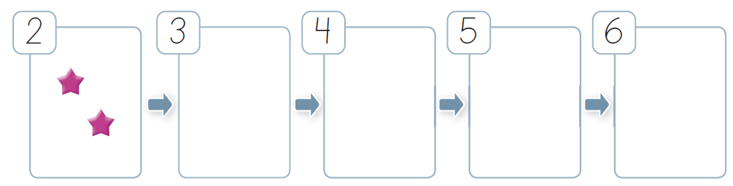







Martes, 21 de junio 2020

Completar secuencias.

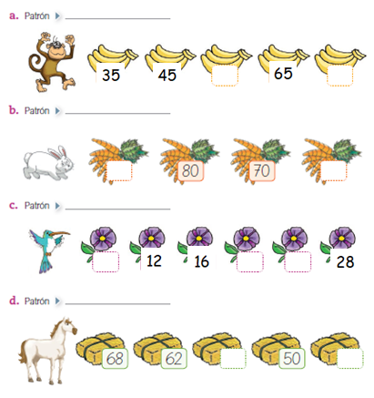



Martes, 21 de junio 2020

3. Completar secuencias ascendentes y descendentes.

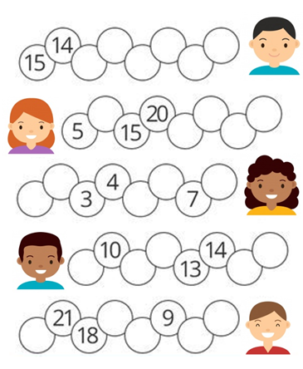



Martes, 21 de junio 2020

4. Crea una secuencia numérica, seleccionando con una X el patrón y un número de partida.

3. Crea secuencias numéricas escribiendo el patrón y el número de partida.

